中方县新建镇人民政府
2024年度部门决算分析报告

一、单位情况
（一）基本情况。
1．主要职能。我镇位中方县东部，全镇共有8个自然村、1个居委会、81个村民小组，其中农业人口15183人，耕地总面积9667.9亩。主要职能有：领导本镇政治思想和方针政策，选拔、考核和监督干部，对经济和行政工作中重大问题的进行决策。
2．机构情况。2024年本单位由四办三中心一大队组成。
3．人员情况。2024年本单位年末实有人数60人，比上年减少2人，减少3.23%。
（二）当年取得的主要事业成效。
1．本镇全年总收入为1828.13万元，其中一般公共预算财政拨款收入1702.81万元，政府性基金预算财政拨款收入42.1万元，国有资本经营预算财政拨款收入0万元，其他收入83.22万元。支出1828.13万元，实现财政收支平衡。
2.坚持产业兴镇不动摇，产业体系持续完善。干冲村充分利用地理和资源优势，立足特色、精准发力发展产业，积极推广“村集体+公司+农户”的利益联结模式，发展艾叶基地200亩、龙牙百合基地80亩、白芨等中药材基地110亩，实现村集体收入75万元，以特色产业助力乡村振兴。干冲村艾叶种植基地总投资50万元，已与怀化金土地农林开发有限公司签订收购合约，艾叶种植面积扩大到200亩，亩产值达3500元，年产值预计达70万元，辐射带动当地就业60人。康龙村围绕乡村振兴战略奋斗目标，以夯实发展村集体经济为突破口，坚持新发展理念、高质量发展要求，通过标准化、规模化、现代化发展，大力发展蝴蝶兰种植产业，推动特色产业由产量导向转向提质导向，建立良种繁育、技术支撑、标准化规模化种养、品牌营销全产业链。蝴蝶兰基地采取“基地+公司”模式，构建“现代花卉农业产业园+打造兰花小村”的旅游产业，通过“种植+服务”的模式，有效实现农文旅融合发展。2024年新引进花苗25000株，新建大棚基地640平方米，新增投资50万元，康龙村获评2024年全省抓党建促乡村振兴示范村。黑禾田村锚定“农旅”、“文旅”结合发展思路，把发展田园综合体作为推动乡村振兴重要抓手，以村集体投资入股生态农业旅游公司为基础，构建“公司+村集体+合作社+农户”经营模式，增强造血功能，发展壮大村集体经济。“小红军”农旅产业已涵盖烧烤、陶艺、垂钓、研学、露营、蔬果采摘等项目，为壮大村集体经济提供了强大支撑。农业产业稳步发展，全年完成粮食播种面积16542亩，粮食总产6350.24吨，其中水稻9508亩，4656吨，玉米4607亩，1289.9吨，薯类942亩，255吨，大豆511亩，71.6吨，旱粮共7034亩，1694.24吨。畜牧产业蓬勃向上，全镇有养猪场18家，出栏生猪6700头，有养鸡场8家，牛羊养殖户10户，饲养肉牛160头，羊870只，家禽95000万羽，畜禽总产值2423万元。坚持巩固脱贫不放松，乡村振兴持续推进。开展防返贫监测帮扶集中排查2次，对4537户农户收入支出情况进行分析研判，摸清农户收入来源和收入水平、家庭刚性支出等情况，做到不漏户、不漏人、不漏项。今年新纳入监测户8户13人，均及时明确了联系帮扶干部，坚持分类施策，做好540户1941人脱贫户和106户242人监测户的帮扶工作。总计消除风险85户178人。春季雨露计划学生51名，发放补助8.1万元。实时准确掌握脱贫劳动力外出务工情况，组织富余劳动力100余人参加县级专场招聘会，保障有输转意愿的脱贫劳动力充分就业，实现务工人员一次性交通补贴全覆盖。开设劳动力就业培训2期，培训247人(次)，其中脱贫劳动力等85人。特别是新建镇2023年基础设施建设中央财政以工代赈项目和2024年新建镇康龙村农村基础设施以工代赈示范工程，两个项目的实施带动了本地290余人在家门口就业，其中45%属脱贫户等低收入群体，预计劳务发放劳务报酬达270万元，人均增收超万元。截至11月，全镇共有低保保障人口269户418人（其中兜底一类低保57户99人、兜底二类低保18户29人、兜底三类低保27户53人；一般低保一类71户94人，一般低保二类41户77人，一般低保三类45户62人），“五保”58人，上述人员经全覆盖排查研判，未发现返贫现象。深入推进城乡居民基本医疗参保缴费工作，全镇城乡居民医疗保险参保率持续稳定在96%以上，脱贫户、低保户、监测户等均实现100%参保。持续开展耕地抛荒治理，实行网格化包片管理模式，组织镇村干部逐村逐片逐户排摸，准确掌握撂荒耕地四至、面积、类型等信息，建立整治工作台账，明确时间表和具体地块。同时，想方设法抑制增量。今年完成撂荒地整治77.97亩。持续推动以工代赈项目建设，依托以工代赈项目专项资金500万元，重点支持公益性基础设施和产业发展配套基础设施建设，项目建设具体规模为：新建镇康龙村通自然村组道路硬化改造2千米，公共停车场2000平方米；山洪沟防洪治理1.6千米，农田灌渠维修改造3.87千米，山塘维修加固及清淤两口。通过建设农村基础设施等工程措施，补上康龙村基础设施短板、夯实康龙村农业生产能力建设，进一步提升区域经济发展。持续推动市场提质改造。围绕“打造特色市场，聚力乡村振兴”的工作思路，统筹谋划老农贸市场改造、市场连接路面修补改造、新农贸市场改造、市场消防项目建设项目，着力保障交易场所安全、整洁、舒适，提升带动地方区域特色经济的发展和促进农民增收，进一步推进农业产业化进程，拉动和刺激消费。

二、收入支出预算执行情况分析
（一）收入支出预算安排情况。
2024年，本部门年初预算收入1188.6万元，比上年增加44.79万元，增加3.92%，增加的主要原因是：财政拨款增加。其中：一般公共预算财政拨款收入年初预算1188.6万元，比上年减少27.94万元；政府性基金预算财政拨款收入年初预算0万元，与上年比无变动；上级补助收入年初预算0万元，与上年比无变动；事业收入年初预算0万元，与上年比无变动；经营收入年初预算收入0万元，与上年比无变动；附属单位上缴收入年初预算收入0万元，与上年比无变动；其他收入年初预算收入0万元，与上年比无变动。年度执行中因单位人数变动及单位事权调整，预算跟随调整情况，主要变化是：收入调整预算数为1828.13万元，其中一般公共预算财政拨款收入1702.81万元，政府性基金预算财政拨款收入42.1万元，国有资本经营预算财政拨款收入0万元，其他收入83.22万元。
2024年，本部门年初预算支出1188.6万元，比上年增加44.79万元，增加3.92%,增加主要原因是：财政拨款增加。其中：基本支出年初预算1159.97万元，比上年增加111.87万元，增加10.67%；项目支出年初预算28.63万元，比上年减少67.05万元，减少70.11%。年度执行中因单位人数变动及单位事权调整，预算跟随调整情况，主要变化是：收入调整预算数为1828.13万元，其中基本支出894.77万元，项目支出933.35万元。
（二）收入支出预算执行情况。
2024年收入实际完成1828.13万元，比上年减少19.05万元，减少1.03%，增加的主要原因是：财政扩张。其中：一般公共预算财政拨款收入完成1702.81万元，比上年减少19.05万元，减少1.03%，增加的主要原因是：财政缩减；政府性基金财政拨款收入完成42.1万元，比上年增加17万元，增加67.72%，减少的主要原因是：基金拨款增加；国有资本经营预算财政拨款收入完成0万元，比上年减少0.15万元；上级补助收入完成0万元，与上年比无变动；事业收入完成0万元，与上年比无变动；经营收入完成0万元，与上年比无变动；附属单位上缴收入完成0万元，与上年比无变动；其他收入完成83.21万元，比上年减少7.97万元。
2024年，本部门支出1828.13万元，比上年减少19.05万元，减少1..03%，增加的主要原因：支出减少。其中：基本支出完成894.77万元，比上年减少387.4万元，减少30.21%，减少的主要原因：人员支出减少。项目支出933.35万元，比上年增加67.30万元，增加65.19%；增加的主要原因：项目增加。人员经费完成764.18万元，比上年减少253.71万元，减少24.92%，减少的主要原因：2024年政府部门人员支出减少；公用经费完成130.58万元，比上年减少133.7万元，减少50.59%，减少的主要原因：2024年政府部门公用经费减少。
1．收入支出与预算对比分析。
（1）预、决算差异情况。年初预算收入1188.6万元，年初预算支出1188.6元。年终决算收入1828.13万元，年终决算支出1828.13万元。
收入名称 | 年初预算数 | 年终决算数 | 差额 | 差异原因
一、一般公共服务支出 | 362.37 | 430.42 | 41.05 | 支出增加
二、外交支出 | 0 | 0 | 0
三、国防支出 | 0 | 0.4 | 0.4 | 支出增加
四、公共安全支出 | 0 | 0 | 0
五、教育支出 | 0 | 2 | 2 | 支出增加
六、科学技术支出 | 0 | 0 | 0
七、文化旅游体育与传媒支出 | 71.69 | 94.47 | 22.78 | 文体活动增加
八、社会保障和就业支出 | 174.42 | 183.62 | 9.2 | 保障支出增加
九、卫生健康支出 | 33 | 34.8 | 1.8 | 计生支出增加
十、节能环保支出 | 99.85 | 164.33 | 64.48 | 环保支出增加
十一、城乡社区支出 | 40.87 | 50.88 | 10.01 | 支出增加
十二、农林水支出 | 353.82 | 813.55 | 459.73 | 农林支出增加
十三、交通运输支出 | 6 | 1.69 | -4.31 | 支出减少
十四、资源勘探信息等支出 | 0 | 0 | 0
十五、商业服务业等支出 | 0 | 0 | 0
十六、金融支出 | 0 | 0 | 0
十七、援助其他地区支出 | 0 | 0 | 0
十八、自然资源海洋气象等支出 | 0 | 2 | 2 | 支出增加
十九、住房保障支出 | 46.58 | 45.95 | -0.63 | 支出减少
二十、粮油物资储备支出 | 0 | 0 | 0
二十一、国有资本经营预算支出 | 0 | 0 | 0
二十二、灾害防治及应急管理支出 | 0 | 4 | 4 | 支出增加
二十三、其他支出 | 0 | 0 | 0
合 计 | 1188.6 | 1828.13 | 612.51 | 支出增加
（2）差异原因分析。（见上表）
2．收入支出结构分析。
（1）各项收入占总收入的比重，各项支出占总支出的比重。
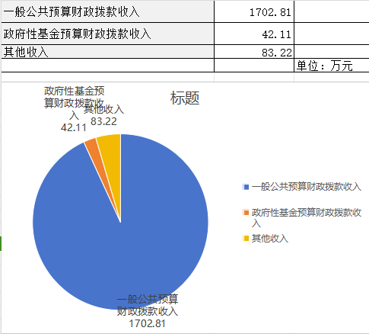

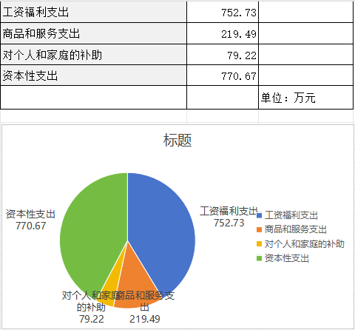
（2）收入支出与上年度对比情况及原因分析(可用柱形图或折线图)。
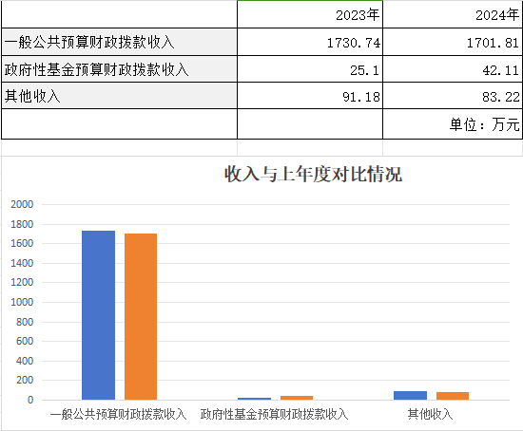
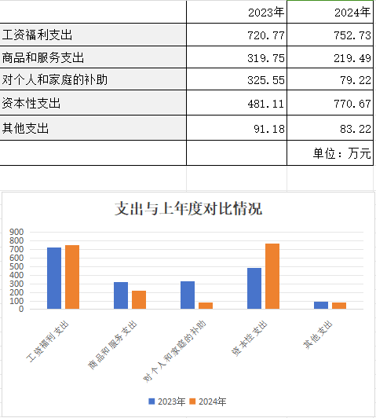
3．支出按经济分类科目分析。
（1）“三公”经费支出情况：2024年，“三公”经费完成1.01万元，比上年减少0.15万元，减少13.51%，减少的主要原因是：2024年政府部门三公经费压减。其中：因公出国（境）费完成0.00元，与上年比无变动；公务接待费完成0.3万元，比上年减少0.08万元，减少22.28%，减少的主要原因是：2024年政府部门三公经费压减；公务用车购置及运行维护费完成0.71万元，比上年减少0.07万元，减少9.21%，减少的主要原因是：2024年政府部门公务用车运行维护费减少。
指 标 | 本年度 | 上年度 | 比上年增减 | 增减％
“三公”经费支出 | 1.01 | 1.17 | -0.16 | -13.51
其中：因公出国（境）费 | 0.00 | 0.00 | 0.00
公务用车购置及运行维护费 | 0.71 | 0.79 | -0.08 | -9.21
其中：公务用车购置费 | 0.00 | 0.00 | 0.00
公务用车运行维费 | 0.71 | 0.79 | -0.08 | -9.21
公务接待费 | 0.3 | 0·.39 | -0.09 | -22.28
（2）会议费支出情况：2024年会议费完成6.08万元，比上年增加3.47万元，增加132.91%，增加的主要原因是：2024年政府部门会议增加。
指 标 | 本年度 | 上年度 | 比上年增减 | 增减％
会议费 | 6.08 | 2.61 | 3.47 | 132.91%
（3）培训费支出情况：2024年培训费完成0万元，比上年减少0万元。
指 标 | 本年度 | 上年度 | 比上年增减 | 增减％
培训费 | 0.00 | 0 | 0 | 0
（4）其他对单位影响较大的支出情况。（无）
（5）重点经济分类支出中存在的问题及改进措施。（无）
4.财政拨款收入、支出分析。
项目(按功能分类) | 年初预算数 | 决算数
一、基本支出 | 1159.97 | 894.77
人员经费 | 996.37 | 764.18
公用经费 | 163.6 | 130.58
二、项目支出 | 28.63 | 933.35
其中：基本建设类项目 | 0.00 | 0.00
三、上缴上级支出 | 0.00 | 0.00
四、经营支出 | 0.00 | 0.00
五、对附属单位补助支出 | 0.00 | 0.00
合 计 | 1188.6 | 1828.13

经济分类支出 | 年初预算数 | 决算数
一、工资福利支出 | — | 752.73
二、商品和服务支出 | — | 219.49
三、对个人和家庭的补助 | — | 325.55
四、债务利息及费用支出 | —
五、资本性支出（基本建设） | —
六、资本性支出 | — | 770.67
七、对企业补助（基本建设） | —
八、对企业补助 | —
九、对社会保障基金补助 | —
十、其他支出 | — | 6
合 计 | 1188.6 | 1828.13
5.非财政拨款收入分析。
本单位非财政拨款收入83.22元，均为财政专户收入。
（三）年末结转和结余情况。
1．结转和结余情况。
2024年，本单位年末结转和结余资金0元，与上年比无变动。
根据资金性质其中：基本支出结转0元，与上年比无变动；项目支出结转结余0元，与上年比无变动。
根据资金来源划分，其中：一般公共预算财政拨款0元，与上年比无变动；政府性基金预算财政拨款0元，与上年比无变动。
2．消化结转和结余的对策。（无）
（四）与预算支出相关的其他指标分析。
本年度资产为231.76万元，比上年度增加20.84万元，增加9.88%，增加的原因是其他应收款及固定资产净值增加；本年度负债为91.59万元，比上年度减少38.9万元，减少29.81%，减少的原因是本年度负债减少。
（五）绩效目标完成情况。
1.概述项目绩效目标完成情况。（无）
2.概述本单位整体支出绩效目标实现情况。（无）
（六）当年预算执行及绩效管理中存在问题、原因及改进措施。
无。
三、本年度部门决算等财务工作开展情况
（一）本部门（单位）财务管理、决算组织、编报、审核情况：按时编报并上报决算报表，审核已无错误。
（二）本单位决算及绩效信息公开工作开展情况；经镇人大会审议后按要求及时公开决算及绩效信息。
（三）对部门决算管理工作的意见和建议。（无）
1.自行增加的审核公式和模板，请说明设置依据。（无）
2.对部门决算报表修订设计的意见和建议，包括表样、指标设置、软件、审核公式、模板和编审问答等，请列出并说明修改意见。（无）
3.对部门决算其他管理工作的建议。例如对加强部门决算数据分析利用工作、部门决算信息化建设等建议。（无）

注：收入支出预算执行情况分析可参考部门决算分析评价表（见软件查询模板）及行政事业单位财务分析指标（附后）。
附：

行政事业单位财务分析指标

一、行政单位财务分析指标
1.支出增长率，衡量行政单位支出的增长水平。计算公式为：
支出增长率＝(本期支出总额÷上期支出总额-1)×100%
2.当年预算支出完成率，衡量行政单位当年支出总预算及分项预算完成的程度。计算公式为：
当年预算支出完成率＝年终执行数÷调整预算数×100%
年终执行数不含上年结转和结余支出数。
3.人均开支，衡量行政单位人均年消耗经费水平。计算公式为：
人均开支＝本期支出数÷本期平均在职人员数×100%
4.项目支出占总支出的比率，衡量行政单位的支出结构。计算公式为：
项目支出比率=本期项目支出数÷本期支出总数×100%
5.人员支出、公用支出占总支出的比率，衡量行政单位的支出结构。计算公式为：
人员支出比率=本期人员支出数÷本期支出总数×100%
公用支出比率=本期公用支出数÷本期支出总数×100%
6.人均办公使用面积，衡量行政单位办公用房配备情况。计算公式为：
人均办公使用面积=本期末单位办公用房使用面积÷本期末在职人员数
7.人车比例，衡量行政单位公务用车配备情况。计算公式为：
人车比例=本期末在职人员数÷本期末公务用车实有数:1

二、事业单位财务分析指标
1.预算收入和支出完成率，衡量事业单位收入和支出总预算及分项预算完成的程度。计算公式为：
预算收入完成率＝年终执行数÷调整预算数×100%
年终执行数不含上年结转和结余收入数
预算支出完成率＝年终执行数÷调整预算数×100%
年终执行数不含上年结转和结余支出数
2.人员支出、公用支出占事业支出的比率，衡量事业单位事业支出结构。计算公式为：
人员支出比率＝人员支出÷事业支出×100%
公用支出比率＝公用支出÷事业支出×100%
3.人均基本支出，衡量事业单位按照实际在编人数平均的基本支出水平。计算公式为：
人均基本支出＝（基本支出-离退休人员支出）÷实际在编人数

此外，行业事业单位还可根据相关财务制度规定和分析需要增加相关分析指标，如：
1.财政拨款依存度, 衡量部门（单位）对财政拨款的依赖程度。
财政拨款依存度＝财政拨款收入÷收入总额×100%

